5.11. Коррекция физического развития

телосложения, двигательной и

функциональной подготовленности

средствами физической культуры

и спорта

Возможности физической культуры в укреплении здоровья, коррекции телосложения и осанки, повышения общей работоспособности, психической устойчивости очень велики, но неоднозначны.

**Коррекция физического развития.** Известно, что физическое развитие человека как процесс изменения и становления морфологических и функциональных свойств зависит и от наследственности, и от условий жизни, а также от физического воспитания с момента рождения. Конечно, не все признаки физического развития в одинаковой степени поддаются исправлению в студенческом возрасте: труднее всего — рост (правильнее, длина тела), значительно легче — масса тела (вес) и отдельные антропометрические показатели (окружность грудной клетки, бедер и т.д.).

Прогнозы по увеличению роста в основном неутешительны, ибо установлено, что рост человека относится к наследственным признакам. Однако есть и обнадеживающие моменты. По сведениям некоторых авторов (В.В. Бунак и др.), рост в длину мужчин продолжается до 25 лет, хотя многие исследователи считают, что этот процесс прекращается у девушек к 17—18 годам, а у юношей к 19 годам. По разным Д причинам, в том числе из-за недостатка двигательной активности, у некоторых нарушается обмен веществ и происходит «сбой» в эндокринной системе организма, и нормальный возрастной прирост длины тела иногда замедляется, но не останавливается. Физиологические механизмы этого влияния сложны, но в несколько упрощенном изложении они таковы.

Под влиянием физических нагрузок улучшается кровоснабжение всех тканей, усиливается обмен веществ и, что особенно важно, в организме образуется биологически активное вещество — соматотропный гормон (СТГ). Этот гормон (соматотропин) влияет на увеличение длины костей и, следовательно, на рост человека. Непосредственным местом воздействия гормона на кость является ее концевое образование — эпифизарный хрящ, который постепенно заменяется костным веществом, т.е. происходит рост кости. Оптимальное механическое раздражение эпифизов усиливает действие гормона. В последние годы установлено, что физические нагрузки умеренной мощности и продолжительностью 1,5—2 ч могут более чем в три раза увеличить СТГ в организме.

Однако далеко не всегда и не все физические нагрузки стимулируют рост. Кратковременные (10—15 мин), небольшой интенсивности (пульс не выше 100—120 ударов в мин), чрезмерно большие весовые, а также длительные (многочасовой бег и т.п.) нагрузки не приводят к увеличению СТГ. Более того, последние могут содействовать быстрому окостенению эпифиза.

Опыт показывает, что наиболее благоприятно на стимуляцию роста влияют спортивные игры (баскетбол, волейбол, бадминтон, теннис и др.). Их рекомендуют сочетать с нагрузками умеренной мощности (в плавании, ходьбе на лыжах, беге) 2—3 раза в неделю по 40—120 мин. Способствуют росту и ежедневные специальные прыжковые упражнения (скакалки, многократные подскоки), упражнения в висе на перекладине или гимнастической стенке (рис. 5.14). Упражнения в висе, кроме того, укрепляют мышечный «корсет», противодействуют оседанию позвонков и способствуют сохранению хорошей осанки.

Таким образом, здоровый образ жизни, занятия физической культурой и спортом могут улучшить функционирование систем организма и активизировать рост тела. Это не фантазия, этому есть примеры: существенное увеличение роста у отдельных студентов, особенно на первых двух курсах. Чаще всего это происходит у тех, кто впервые приобщился к спортивным занятиям именно в студенческом возрасте. Автор, имеющий многолетний опыт работы со студентами, может подтвердить случай, когда рост студента увеличился за время обучения и регулярных тренировок (по вольной борьбе) на первых трех курсах технического вуза на 16 (!) см. Сравнительно часто отмечается прирост тела в длину у студентов и студенток до 5—6 см.

Естественно, что этот «наследственный показатель» в значительной мере зависит и от условий внешней среды, и от питания — «строительного материала». Наглядный пример: статистически установлено, что в годы войны и стихийных бедствий, голода рост детей всегда уменьшается.

Второй обнадеживающий момент в стремлении подрасти: в течение суток рост взрослого человека может изменяться до 2—3 см. Опуская описание суточного изменения тонуса мышц, состояния межпозвоночных хрящевых дисков, мы можем говорить о влиянии осанки человека на его фактический и визуально воспринимаемый рост. Утром, когда распрямляющиеся мышцы в тонусе, рост человека выше. К вечеру эти мышцы особенно устают, кривизна изгибов позвоночного столба увеличивается, человек сутулится и становится ниже ростом. В том же направлении действуют и мышцы, сгибающие позвоночник. Тонус этих мышц увеличивается, что приводит к закрепощению изгибов, в результате рост уменьшается на 2—3 см и более. Но попробуйте вечером приосаниться, расправить плечи... И рост ваш пойдет вверх. На сколько? Это зависит от многих факторов, но осанка занимает не последнее место. В своей брошюре «Можно ли подрасти?» кандидат медицинских наук М.З. Залесский приводит интересный факт. Американский-цирковой артист Ф. Виллард на протяжении многих лет демонстрировал такой удивительный номер. Он выходил на манеж — обычный человек среднего роста, а затем на глазах у ошеломленной публики начинал увеличивать свой рост. За несколько минут Виллард, расслабляя одни мышцы позвоночника и напрягая другие, максимально распрямлял все четыре анатомических изгиба позвоночного столба, за счет этого его рост становился больше на 20 см! Именно на этом принципе основана выработка осанки у человека.

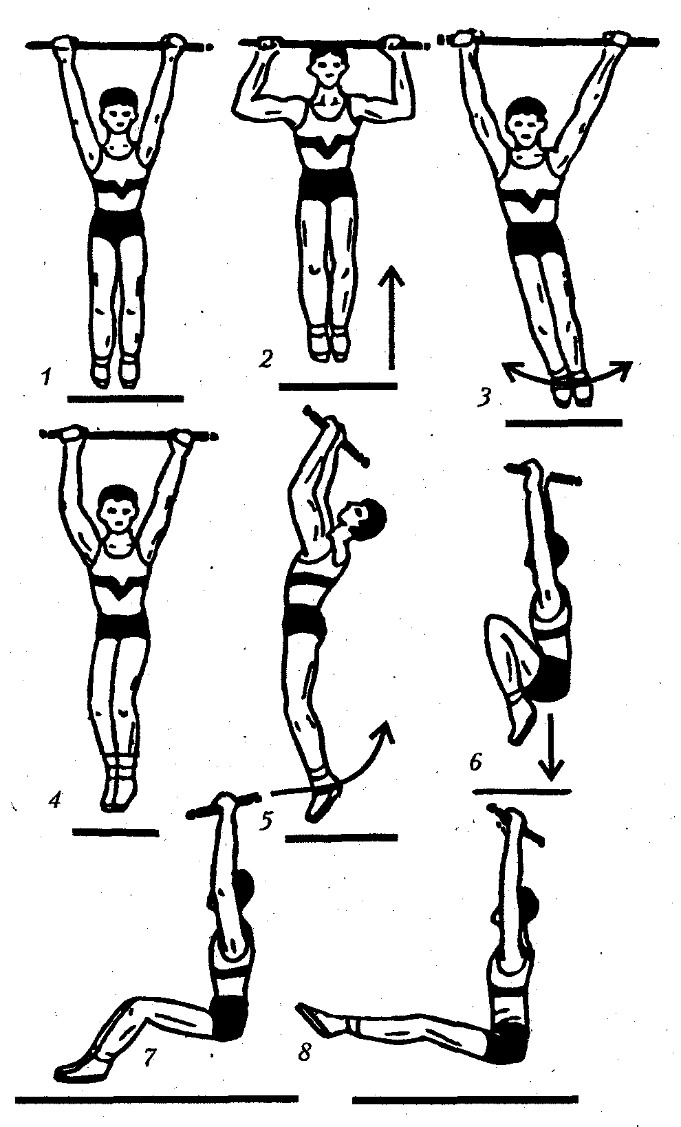

Рис. 5.14. Наиболее простые упражнения, способствующие

вытягиванию тела:

*1 —* расслабленный вис — хватом сверху, снизу; 2 — подтянуться (или хотя бы пытаться это сделать), затем, максимально расслабляя и как бы «удлиняя тело», повиснуть; *3 —* в висе прямые ноги отклонять вправо-влево («маятник»); *4 —* в висе поворачивать корпус вправо-влево (ноги вместе); *5 —* в висе прогибаться, отклоняя дугой назад голову и ноги; б—в висе поднимать ноги, согнутые в коленях, к животу; подтягиваться в этом положении; опускаясь — расслабленно потянуться вниз, выпрямляясь; *7 —* в висе, подняв ноги, согнутые в коленях, выпрямить их затем в «угол» (или попытаться ато сделать); *8 —* в висе поднять как можно выше прямые ноги; возвращаясь в исходное положение, максимально прогнуться в пояснице, запрокинув назад голову

Если вы сами идете пружинящей походкой, спина прямая — не горбитесь, если голова не опущена — приподнята, то ваш рост и фактически, и визуально становится больше. Пусть это всего 2—3 см, но все же! Но хорошую постоянную осанку обеспечивает не только желание ее иметь, но и хорошее состояние, постоянный высокий тонус определенных групп мышц (в основном, разгибателей) шеи, туловища, ног.

Существуют специальные методики воспитания осанки у военных, в классическом и народном танцах, в спортивной практике. В некоторых видах спорта над ней работают специально (спортивная, художественная, ритмическая гимнастика, прыжки в воду), в других видах (плавание, волейбол, легкоатлетическое десятиборье) она формируется естественным путем в ходе многолетней тренировки. Но бесспорно одно — выработка хорошей осанки возможна и в студенческие годы при регулярном выполнении соответствующих упражнений.

В отличие от роста, масса тела (вес) поддается значительным изменениям как в ту, так и в другую сторону при регулярных занятиях определенными физическими упражнениями или видами спорта (при сбалансированном питании).

Как известно, норма массы тела тесно связана с ростом человека. Простейший росто-весовой показатель вычисляется по формуле: рост (см) - 100 = масса (кг). Результат показывает нормальную для человека данного роста массу тела. Однако эта формула годна лишь для взрослых людей ростом 155-165 см. При росте 165-175 см надо вычитать уже 105, при росте 175—185 вычитать 110.

Можно использовать и весо-ростовой показатель (индекс Кетли). В этом случае делением массы тела (в г) на рост (в см) получают частное, которое должно равняться около 350—420 для мужчин и 325—410 для женщин. Этот показатель говорит об излишке массы тела или его недостатке.

Направленное изменение массы тела вполне доступно в студенческом возрасте. Проблема в другом — необходимо изменить привычный образ жизни. Поэтому профилактика или лечение тучности — это в значительной мере проблема и психологическая. А вот надо или не надо вам существенно изменить массу тела, это вы решите сами при оценке пропорциональности своего тела. Остается выбрать виды спорта (упражнения) для регулярных занятий, тем более что одни виды способствуют снижению веса (все циклические - бег на средние и длинные дистанции, лыжные гонки и т.д.), другие могут помочь «набрать» массу тела (тяжелая атлетика, атлетическая гимнастика, гиревой спорт и т.п.).

Чтобы корректировать недостатки телосложения, важно их определить, а также, по всей вероятности, надо сформировать *свое собственное мнение,* представление об идеале телосложения. Именно об идеале (хотя, как известно, к идеалу нам суждено только стремиться!), а не о проходящих вкусах и моде. Вкусы и мода менялись в разные исторические эпохи, по-разному трактовались в разных странах и регионах, сравнительно часто меняются и сейчас. Так, эталоном женской фигуры в 2980 г. до н.э. была Венера Виллендорская (археологический фонд), символ плодородия. Ее размеры: объем груди - 244 см, талии - 226, бедер - 244 см. Идеальная женщина XIX столетия (1880) - «корсажная модель» (97-46-97 см), выражение женственности в выступающих формах; 1950 г. - секс-богиня своего времени - Софи Лорен (95-58-95 см); 1993 г: - эталоном красоты назвали первую красавицу мира Клаудиа Шиффер (92—62—91 см). Колебания параметров существенны.

Кроме того, не совпадают даже мнения современных мужчин и^ женщин на желательное развитие отдельных частей тела.

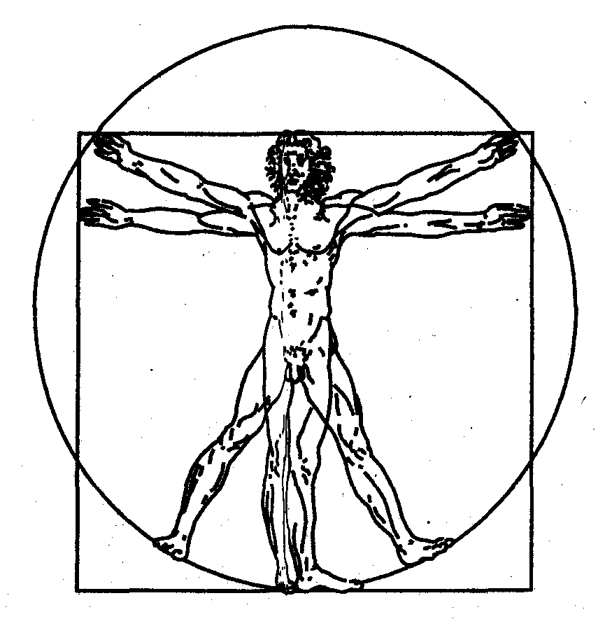

Рис. 5.15. Антропометрическая соразмерность тела

человека — «квадрат древних»

Так, американский журнал «Виллидж войс» в наше время провел опрос мужчин и женщин: что больше всего привлекает женщину в мужской фигуре? Оценки проводились по II параметрам (мускулистая грудь и плечи, высокий рост, подтянутый живот и т.д. до самых интимных). Ответы мужчин и женщин резко разошлись. Мужчины думают, что женщин в их фигуре больше всего привлекают мощный торс и бицепсы, а женщины на первое место поставили сексапильные ягодицы, на второе — стройное сложение, на третье — подтянутый живот.

Истинная же антропометрическая соразмерность тела человека, признанная и анатомами, и специалистами биодинамики, в своей основе имеет взгляды древних эллинов, у которых культ человеческого тела был достаточно высок. Это особенно четко отразилось в классических пропорциях работ древнегреческих скульпторов. За основу их разработок пропорций тела брались единицы меры, равные той или иной части тела человека. Такой единицей меры, называемой модулем, считается высота головы. По Поликлету, высота головы при нормальной фигуре человека должна укладываться восемь раз в высоте роста тела. Так, согласно «квадрату древних» (рис. 5.15), размах распростертых рук равен росту тела. Длина бедра укладывается четыре раза в высоте роста и т.д. Чаще всего эти измерения отображают усредненные данные «идеальной» (теоретически) фигуры, важные для художников, ваятелей (хотя имеются мнения американских ученых, что симметричность тела связана со здоровьем его обладателя). Имеются и другие тонкости, которые следует учитывать при определении коррекции фигуры.

Так, все девушки хотят быть стройными. Однако многим мужчинам нравятся пухленькие толстушки (их мнение тоже следует учитывать). Но стройной может быть и полная женщина. Здесь все дело в пропорциях. Если взять усредненные показатели «идеальной» женской фигуры нашего времени, имеющие соотношения объема груди, талии и бедер — 90—60—90, и поделить объем талии на объем бедер, получится индекс, равный 0,7. Но полная женщина с объемом талии 90, а бедер 120 (массой под 100 кг) имеет примерно тот же индекс женского совершенства, что и женщина с общепринятым идеалом красоты, т.е. около 0,7. Именно этот индекс едва ли не единственное, что объединяет массивных богинь плодородия с полотен рубенсовской эпохи и современных топ-моделей. Тем более что по данным социологического исследования, проведенного психологами Мичиганского университета, эти полные женщины по своей привлекательности ничем не уступают «идеалам».

Мы говорим об общих пропорциях тела, но многих юношей и девушек нормального роста и массы зачастую не удовлетворяют формы отдельных частей собственного тела. Возникает необходимость их коррекции. И это возможно. Возможно при избирательном применении специальных упражнений, развивающих отдельные группы мышц, изменяющих общую форму частей тела. Сейчас уже разработаны методики и существуют способы развития практически каждой мышцы. Наибольший опыт такой работы накоплен в тяжелой атлетике, атлетической и спортивной гимнастике, в шейпинге. При этом важно выбрать с помощью преподавателей-тренеров оптимальную систему подготовки, которая опирается на знания анатомии, физиологии, биомеханики движений человека. Кроме того, опираясь на советы преподавателя-тренера, надо и самому знакомиться и осваивать основы спортивной тренировки. А способы самоконтроля эффективности такой тренировки доступны каждому путем простейших антропометрических измерений (см. гл. 9).

**Коррекция двигательной и функциональной подготовленности** молодежи студенческого возраста тесно связана с особенностями развития координационных и функциональных способностей человека в онтогенезе. Многочисленные исследования показали, что самый благоприятный период для освоения техники спортивных движений — возраст до 14—15 лет. Но это не означает, что в студенческом возрасте нельзя улучшить ловкость. Координационные возможности можно развить благодаря занятиям определенными видами спорта (об этом было сказано в разделе 5.4). Но впервые приступать к тем видам спор,та, которые требуют высокой координации, чтобы достичь высших спортивных достижений, в студенческом возрасте нецелесообразно — наиболее благоприятный возрастной период уже окончен.

Коррекция функциональной подготовленности связана с самооценкой уровня подготовленности каждым студентом. Пройдя через тесты общей физической подготовленности в первый же месяц своего пребывания в вузе, каждый студент может произвести самооценку развития у него силы, общей выносливости и скоростно-силовых качеств. И здесь возникает проблема выбора: заняться тем видом спорта, с помощью которого можно «подтянуть» недостаточно развитое физическое качество и заодно избежать невыполнения зачетных нормативов, или отдать предпочтение тому виду, к которому «расположен» организм с его физическими возможностями.

В первом случае можно преодолеть трудности дополнительными усилиями, самостоятельной работой. Тем более что любой тест по физической подготовленности студента на оценку в 1—2 очка доступен каждому практически здоровому молодому человеку. Нужно только потрудиться, попотеть, а иногда и потерпеть! Во втором случае речь идет о спортивной направленности, связанной с достижениями тех или иных спортивных рубежей.

Вероятно, оба подхода правомерны, но нужно сразу же точно определить мотивацию. В первом случае главное — оздоровительная направленность занятий через совершенствование функциональной подготовленности, выполнение учебных зачетных нормативов. При этом следует сознавать, что успехи по спортивным меркам и классификации будут заведомо невысоки. Во втором случае — возможно достижение значительных спортивных результатов, а при определенных условиях и результатов международного класса.

УД К 378.172(075.8)

ББК75

Ф50

Коллектив авторов:

Доктор педагогических наук профессор *МЛ. Виленский* (гл. 3,4);

кандидат педагогических наук доцент *А.И. Зайцев* (гл. 9);

доктор педагогических наук профессор *В.И. Ильинич* (гл. 5,7,.8,10,11);

доктор биологических наук профессор *ЮЛ. Кислицын,* (гл. 2,9); кандидат технических наук профессор В.Л. *Коваленко* (гл. 6);

доцент *ВА. Масляков (*гл*.* 6); доцент *В.Г. Щербаков* (гл. 1).

Ф50 **Физическая** культура студента: Учебник / Под ред. В.И. Ильинича. М.: Гардарики, 2000. — 448 с.

ISBN 5-8297-0010-7 (в пер.)

Материал учебника позволяет систематизировать и углубить знания по основам теории и методики физического воспитания, необходимые при изучении теоретической части программы учебной дисциплины «Физическая культура». Учебник поможет освоить практические умения и навыки по укреплению здоровья, повышению работоспособности, организации здорового образа жизни. Освещены вопросы методики формирования разностороннего физического развития и спортивного совершенствования, психофизической подготовки студента к будущей профессиональной деятельности.

Для студентов высших учебных заведений, будет полезна учащимся средних специальных учебных заведений, колледжей, лицеев.

УДК378.172.(075.8)

**ББК75**

В оформлении переплета использован фрагмент картины П. Пикассо «Девочка на шаре» (1904)

© «Гардарики»,1999

**ISBN 5-8297-0010-7**  © Коллектив авторов, 1999

# ПРЕДИСЛОВИЕ

В требованиях государственного образовательного стандарта высшего профессионального образования, предъявляемых к знаниям и умениям по циклу общих гуманитарных и социально-экономических дисциплин, указано, что в области физической культуры будущий бакалавр должен:

• понимать роль физической культуры в развитии человека и подготовке специалиста;

• знать основы физической культуры и здорового образа жизни;

• владеть системой практических умений и навыков, обеспечивающих сохранение и укрепление здоровья, развитие и совершенствование психофизических способностей и качеств, самоопределение в физической культуре;

• приобрести опыт использования физкультурно-спортивной деятельности для достижения жизненных и профессиональных целей.

В соответствии с требованиями государственного образовательного стандарта утверждена примерная учебная программа для высших учебных заведений по физической культуре. Теоретический раздел этой программы предусматривает освоение системы научно-практических и специальных знаний, необходимых для понимания природных и социальных процессов функционирования физической культуры, умение их адаптивно, творчески использовать в личностном и профессиональном развитии, самосовершенствовании, организации здорового стиля жизни.

Учебник включает 11 глав соответственно предусмотренным программой обязательным темам лекционных занятий. В конце каждой главы даны контрольные вопросы.

Отдельные главы настоящего учебника полностью отражают тематику теоретического раздела программы и распределены соответственно по годам обучения. Вопросы социального, биологического, физиологического и психологического характера требуют некоторого смыслового повторения отдельных положений теоретического раздела при изложении конкретных вопросов физической культуры и спорта. Авторы и редакторы сознательно допускают такие повторения, чтобы акцентировать внимание студентов на наиболее важных положениях теории физической культуры и спорта. В связи с тем что лекционный курс осваивается в течение нескольких семестров, эти смысловые повторения в тексте сделаны и для того, чтобы не отсылать студентов к ранее прослушанным темам. В оглавлении подробно представлена рубрикация каждой главы, что позволяет оперативно найти в учебнике интересующую тему, ее разделы и подразделы.

Перед авторским коллективом стояла задача: с одной стороны, не усложнять текст, адресованный студентам нефизкультурных вузов, с другой — не впасть в упрощенчество. Полностью решить эту проблему не удалось: например, студентам медико-биологических или педагогических факультетов некоторые разделы покажутся облегченными, а студентам инженерных вузов излишне сложными. Задача лекторов — сгладить этот недостаток, оптимизируя содержание в зависимости от конкретной аудитории.

Обращаем внимание читателей-студентов на понятийный аппарат учебника — физкультурно-спортивные термины. Они широко используются в системе современных знаний о человеке. Знание терминов по теории и методике физической культуры и спорта, по смежным научным и учебным дисциплинам (педагогике, психологии, гигиене, биологии, биохимии, спортивной медицине и др.) необходимо ныне каждому образованному человеку. Кроме того, правильное их употребление упрощает процесс обучения и спортивной тренировки на всех уровнях, так как облегчает двустороннюю связь преподаватель—студент, тренер—спортсмен. Основные понятия и определения представлены в заключительной части учебника.

Авторы настоящего учебника выражают благодарность ведущим ученым в области физического воспитания, спортивной тренировки, физиологии и медицины, чьи работы активно использовались при создании учебника. Это труды В.М. Выдрина, Л.З. Когана, А.В. Коробкова, В.Д. Мазниченко, Л.П. Матвеева, М.Е. Маршака, Л.Н. Нифонтовой, Н.Г. Озолина, В.М. Платонова, В.А. Соколова, Г.Е. Туманяна. Выражаем благодарность всему авторскому коллективу учебника «Физическое воспитание», изданному «Высшей школой» в 1983 г.